Einladung
zum Benefizkonzert
für den Wiederaufbau des Turmes der barocken Schlosskirche in Berlin-Buch
am 28.02.2020, 18°° in der Schlosskirche Buch
mit
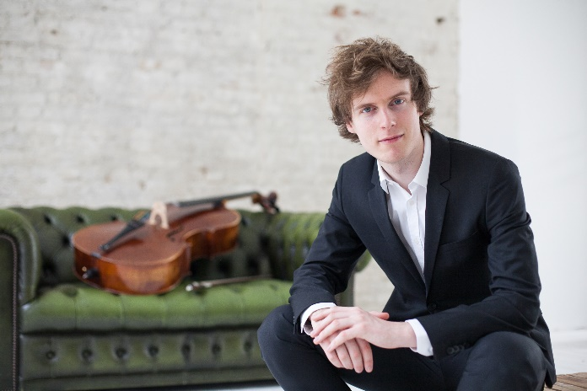
Copyright: Anastasia Kobekina
Johannes Przygodda, Cello
Programm:
J.S. Bach: Suite für Cello solo Nr. 1 G-Dur
A. Piatti:Caprice Nr. 6
J.S. Bach: Suite für Cello solo Nr. 2 d-moll
Z. Kodály: Sonate für Cello solo op. 8

Eintritt frei, Spenden willkommen

Förderverein Kirchturm Buch e.V.
Johannes Przygodda

(*1993 in Berlin) gab bereits im Alter von acht Jahren sein Debutals Solist mit den Berliner Symphonikern im großen Saal der Philharmonie Berlin. Seitdem konzertierte er u.a. mit dem Rundfunk-Sinfonieorchester Berlin, dem Staatsorchester Brandenburg, dem Deutschen Symphonie-Orchester Berlin, dem Berlin-Brandenburger Sinfonieorchester und mit der Philharmonie Baden-Baden. Dabei spielte er unter der Leitung von Dirigenten wie Michael Sanderling, Heribert Beissel, Evan Christ und Pavel Baleff.
Der junge Cellist ist mehrfacher Preisträger beim Wettbewerb „Jugend musiziert“ und gewann zuletzt einen 1. Bundespreis sowie zwei Sonderpreise in der Kategorie „Violoncello solo.“ 2005 erspielte er sich den 1. Preis beim Internationalen Dotzauer-Wettbewerb in Dresden. Zudem ist er mehrfacher Preisträger des Wettbewerbs des Deutschen Musikinstrumentenfonds und erhielt für die herausragende Leistung bei der Carl-Flesch Akademie den „Werner-Stiefel Preis“ und weitere Förderpreise.
Eine große Leidenschaft des Musikers ist die Kammermusik. So spielte er auf zahlreichen Festivals in unterschiedlichen Formationen und war z.B. im Jahr 2016 zum Akoesticum Talent Programme in den Niederlanden eingeladen, wo Johannes Kammermusikkonzerte gab, welche im Internationalen Fernsehsender Brava Television gesendet wurden. Im Jahr 2018 war er unter anderem Gast bei der Kammermusikakademie Hohenstaufen.
Johannes Przygodda begann mit dem Violoncellounterricht im Alter von fünf Jahren und wurde mit sieben Jahren Jungstudent an der Hochschule für Musik „Hanns Eisler“ Berlin. Zu seinen Lehrern zählten Sabine Andert, Josef Schwab und Stephan Forck in Berlin, an der Hochschule für Musik “Hanns Eisler” Berlin und Clemens Hagen in Salzburg, an der Universität Mozarteum. Zur Zeit setzt Johannes sein Master-Studium bei Jerome Pernoo am Conservatoire National Supérieur de Musique et de Danse in Paris fort. Wichtige Mentoren waren außerdem Wolfgang Boettcher und Heinrich Schiff.
Zahlreiche Meisterkurse u.a. bei Frans Helmerson, David Geringas, Jens-Peter Maintz und Wolfgang Emanuel Schmidt ergänzen seine Ausbildung.
Seit dem Jahr 2009 ist Johannes Mitglied der "Internationalen Musikakademie für musikalisch Hochbegabte" und wurde im Jahr 2016 von der "Internationalen Musikakademie Lichtenstein" unterstützt.
Johannes Przygodda spielt ein Cello von Ragnar Hayn aus dem Jahr 2010.
Aufgrund seines leidenschaftlichen Interesses für Politik, studierte Johannes von 2015 bis 2016 neben seinem Musikstudium Rechtswissenschaften an der Humboldt-Universität in Berlin.

Alfredo Piatti
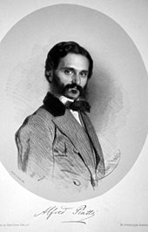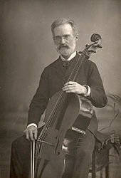

(* 8. Januar 1822 am Borgo Canale in Bergamo; † 18. Juli 1901 in Mozzo bei Bergamo) war ein italienischer Cellovirtuose und Komponist.
Alfredo Piatti wurde von seinem Vater Antonio Piatti und von Gaetano Zinetti ausgebildet; zwischen 1832 und 1837 studierte er am Konservatorium von Mailand. Bereits 1834 debütierte er in Mailand als Cellovirtuose. 1838 unternahm er seine erste Europatournee. 1843 trat er mit Franz Liszt in München auf, 1844 debütierte er zunächst in Paris, dann in London, wo er unter Felix Mendelssohn Bartholdy auftrat, der angeblich ein Cellokonzert für ihn schreiben wollte.
1856 heiratete er in Woodchester bei Stroud die Sängerin und Pianistin Mary Ann Lucy Welsh, die einzige Tochter von Thomas Welsh, einem bekannten Gesangspädagogen. Anschließend zog er mit ihr nach London. Dort war er von 1859 bis 1898 Erster Cellist und Solist der Londoner „Samstags- und Montagskonzerte“ und unternahm daneben ausgedehnte Konzertreisen ins Ausland. Im Jahr 1898 beendete Alfredo Piatti sein aktives Konzertleben und seine Lehrtätigkeit, verließ England und kehrte „in den Ruhestand“ nach Italien zurück. Er starb 1901 in der Villa Crocetto in Mozzo bei Bergamo.
In England wurde Alfredo Piatti als Künstler und als Lehrer populär. Er war einer der führenden Musiker der Londoner „Popular Concerts“ und spielte ab 1859 lange Zeit in einem Streichquartett mit Joseph Joachim (1. Violine), Louis Ries (2. Violine) und Henry Webb (Viola, später Ludwig Strauss) bei der Londoner Beethoven Quartet Society. Er unterrichtete an der Royal Academy of Music und zählte unter anderem die Cellisten Robert Hausmann, Hugo Becker und W. E. Whitehouse zu seinem Schülerkreis.
Er komponierte zwei Cellokonzerte, ein Concertino für Cello, sechs Cellosonaten, ein „Quartettino“ für vier Celli („In Vacanza“, 1891), Lieder mit Cellobegleitung und Solostücke und schrieb eine Celloschule. Besonders bekannt sind seine 12 Capricci für Violoncello solo, die auch als „Neues Testament“ (im Gegensatz zu den 6 Suiten von Bach – dem „Alten Testament“) der Celloliteratur bezeichnet werden.

Zoltán Kodály
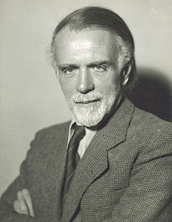

(* 16. Dezember 1882 in Kecskemét; † 6. März 1967 in Budapest) war ein ungarischer Komponist, Musikpädagoge und Musikethnologe.
Kodály begann bereits in frühen Jahren das Violinspiel. Von seinem Vater, einem begabten Amateurmusiker, lernte der Sohn musikalische Grundbegriffe. Seit 1900 studierte er an der Franz-Liszt-Musikakademie in Budapest das Fach Komposition bei Hans von Koessler. Kodály wurde mit der Dissertation Über Strophenbau im ungarischen Volkslied promoviert.^{[1]} Seit 1907 lehrte er erst Musiktheorie und dann auch Komposition an der Musikakademie^{[2]}, die Franz Liszt im Jahr 1875 gegründet hatte. Zu Kodálys Kompositionsschülern gehörten unter anderem Lajos Bárdos, Gábor Darvas, Antal Doráti, Ferenc Farkas, Zoltán Gárdonyi, György Sebők, Rezső Sugár und Emma Schlesinger, die Kodály 1910^{[3]} heiratete.
Seit 1905 beteiligte sich Zoltán Kodály in Ungarn an der Volksliedforschung, die sein Freund Béla Bartók anregte und betrieb. Insgesamt sammelte Kodály über 3500 ungarische Volkslieder, deren Eigenart er wissenschaftlich untersuchte.^{[2]} Die erste Publikation erschien 1906.
Während des Ersten Weltkrieges war Kodály musikalischer Mitarbeiter von Béla Bartók im k.u.k. Kriegsministerium. Bartók leitete die Musikabteilung des Kriegspressequartiers in Budapest – gemeinsam mit dem Dirigenten und Komponisten Bernhard Paumgartner, der dieselbe Funktion in Wien bekleidete.
Als 1938 die Regierung Ungarns „Judengesetze“ auf Wunsch des NS-Staats erließ, unterzeichneten 61 Prominente Ungarns medienwirksam, aber erfolglos einen Protest gegen die Judengesetze. Zu ihnen gehörten neben Zoltán Kodály auch Béla Bartók und Zsigmond Móricz.^{[4]}
1942 wurde Kodály emeritiert. Nach dem Zweiten Weltkrieg übernahm er das Präsidentenamt des Ungarischen Kunstrats. Seit 1963 war er Präsident des International Folk Music Council (IFMC). Von 1961 bis 1967 arbeitete Kodály als Chefredakteur der Zeitschrift Studia musicologica Academiae Scientiarum Hungaricae.^{[2]}

